2013驾校整理
细心
驾校整理：
3. 机动车驾驶人可以委托代理人办理驾驶证的换证、补证、提交身体条件证明、延期办理和注销业务。
年审：不能找人代替 到期更换：可以找人代替。
9. 夜间行车，要尽量避免超车，确需超车时，可变换远近光灯向前车示意。
自动档汽车的自动变速器的档位分为P、R、N、D、2 (或S)、L(或1)等。
P (Parking) 停车档，或称泊车档；
R (Reverse)倒档；
N (Neutral)空档；
D (Drive)前进档，也称驱动档，正常行驶时将选档杆放在D 位，汽车可在1～4 档(或3 档)之间自动换档；
S或2 (Second Gear) 2档，2档为低速前进档，也称缓坡档；
L (Low) 或1 (First Gear)低速档，也称1档，或陡坡档。
起步时(踏下制动踏板)从“P”（停止）挡换入其他挡；停放时变速器操纵杆在“P”挡拔下钥匙； 起动发动机时变速器操纵杆放在“P挡”位置。
11. 机动车在夜间通过没有交通信号灯控制的交叉路口时，应当减速观察，_交替使用远近光灯示意__确保安全的情况下通过。
禁止驶入圈圈是白底，禁止停放圈圈是蓝底。
蓝色为最低，红的为最高。
15. 检查轮胎时，从轮胎表面到沟槽底部的橡胶厚度应不低于_1.6毫米__，否则应更换轮胎。
23. 车辆在高速公路发生故障需停车检查时，应在_应急车道__停车。
口五站三 吊二撤三醉五逃终身
25. 车辆在高速公路匝道提速到每小时60公里以上时，可直接驶入行车道。（X）
在加速车道上迅速提速，至60公里/h以上，然后开左转向灯，观察行车稀少后方可从正常行驶的车后驶入行车道。
26. 变速器的作用是使发动机与传动系平稳接合或彻底分离，便于起步和换挡。（X）
变速器的作用是加速减速。离合器的作用是使发动机与传动系平稳接合或彻底分离，便于起步和换挡。
28. 机动车驾驶人初次申领机动车驾驶证后的__ 12个月_为实习期。
29. 代理人申请办理机动车驾驶证业务时，应当提交代理人的身份证明和___机动车驾驶人与代理人共同___签字的《机动车驾驶证申请表》。
30. 机动车驶离高速公路前，距出口__ 1Km_处，即应不得再超越前车、向右变更车道，而应提前做好驶出准备。
31. 车辆因故障必须在高速公路停车时，应在车后方_ 150米__处设置故障警告标志，夜间还需开启示廓灯和后位灯。
34. 在车中感到不可避免地要被抛出车外时，应在被抛出的瞬间，猛蹬双腿，增加向外抛出的力量，借势跳出车外。（正确）
37. 转向失控后，若车辆偏离直线行驶方向，应_果断地连续踩踏、放松制动踏板__，使车辆尽快减速停车。
制动失灵，应该抢挡并减速。注意了，这里是制动坏了！而这题是说转向失灵！！！制动不曾坏哦。这时应该是选D.即：果断地连续踩踏、放松制动踏板。
41.小型客车行驶在平坦的高速公路上，突然有颠簸感觉时，应迅速降低车速，防止爆胎。（X）
42. 机动车驾驶人累计记分达到12分，拒不参加公安机关交通管理部门通知的学习，也不接受考试的，由公安机关交通管理部门__公告其驾驶证停止使用_。
44. 行车中制动突然失灵时，驾驶人要沉着镇静，握紧转向盘，__利用“抢挡”或驻车制动
_进行减速。
45. 检查离合器踏板时，应将踏板踏到底，检查踏板与车厢板之间的间隙是否合适。（X）
搞反了。
检查离合器踏板，是用力踩离合器踏板，看踏板能否顺利的踏下，回位。
检查制动踏板，才是将制动踏板踩到底，检查制动踏板与车厢地板之间的间隙是否符合要求。
技巧：
1. 判断题：只有“远心端”和“软质担架”是错的，其余都是对的 .
3.有关公里的题目 ：城市街道选 50 公里 ，其余有 30 的全选 30 。
数字题
3、只要涉及到罚款的题目不是选罚20到200就是选罚200到2000.20到200的罚款可以和警告同时处罚，200到2000的罚款可以和扣留机动车同时处罚。
4、扣车与吊销驾照题目选题方法，只要是车有问题就扣车，如果是人有问题就吊销驾照。
5、我现在没有驾照，却驾驶我表哥的车，又被交警抓了，我要处200到2000元的罚款，15日以下的拘留。我表哥也要处200到2000的罚款，并被吊销驾驶证。
9、三个先行原则：转弯的机动车让直行的车辆先行；右转弯车让左转弯车先行；相同行驶条件，右方先行。
11、交通事故后，逃逸导致他人死亡处处7年以上15年以下有期徒刑，逃逸情节恶劣处3到7年有期徒刑，违法交通法规导致重大伤亡（而没逃逸）处3年以下有期徒刑。
4、 窄路会车，下让上；冰雪会车，上让下（其余都是下让上）。
5、 迁入迁出都变更，驾驶 4 时休 20
10、红色禁令、黄色警告、蓝色指示、黑色辅助。
15、爆胎制动失灵选抢档；报废选回收；落水选敲玻璃。
巧用数字记忆：
有些交规需要死记硬背，这些试题需要合理运用数字归纳记忆法。如：（一）能见度小于200米时，开启雾灯、近光灯、示廓灯和前后位灯，车速不得超过每小时60公里，与同车道前车保持100米以上的距离；（二）能见度小于100米时，开启雾灯、近光灯、示廓灯、前后位灯和危险报警闪光灯，车速不得超过每小时40公里，与同车道前车保持50米以上的距离；（三）能见度小于50米时，开启雾灯、近光灯、示廓灯、前后位灯和危险报警闪光灯，车速不得超过每小时20公里，并从最近的出口尽快驶离高速公路。对于这三种情况，自己记忆为：261，145，520（首尾相连式）。
14、使用软连接牵引装置时，牵引车与被牵引车之间的距离应当：大于4米小于10米。
15、60以上驾驶人；每年
18、雨天，纵向安全距离。 平时的1.5倍
19、冰雪天，纵向安全距离。 平时的3倍
20、机动车故障（白天，夜晚）标志。 车后50M-100M
22、道路施工白天， 50M以上。
3、灭火：站上风处，瞄准火源。
7、坡路制动失效：应迅速逐级或越一级减挡。越二级为错误。
9、各种突发情况：除安装了ABS的车辆外，“紧急机动”,“重踏制动踏板”均为错误。
10.夜间会车应当在距对方来车150米以外改用近光灯。
技巧三：黄灯亮与黄灯闪烁只一字之差。“闪烁”确保安全；“亮”不准通行，但越线的可通行。
七、高速同方向车道的车速问题:
1. 二条车道 左:100~120 右:60~100 （24）
2. 三条车道 左:110~120 中:90~110 右:60~90 （123）
3. 三条以上/四车道 最左:110~120 中间二条:90~110 最右:60~90 4.进入高速加速车道尽快提到(60公里)以上
八、肇事判刑:
十、不是高速车遇雨、雾、沙尘、冰雹天气能见度在50米以内最高时速不超过(30公里)。
十一、1.小型.微型非营运客车从注册日起(6年)以内每2年检1次；2.小型.微型非营运客车从注册日起超过6年不满15年每(1年)检1次。
十四、机动车限速标志：记住城市30、50；公路40、70；具体如下：
1:机动车在没有限速标志.标线的情况下.没有道路中心线的城市道路规定最高时速为30公里.
2:机动车在没有限速标志.标线的情况下.没有道路中心线的公路规定最高时速为40公里.
3:机动车在没有限速标志.标线的情况下.如果同方向只有一条机动车道的城市道路规定.最高时速为50公里.
4:机动车在没有限速标志.标线的情况下.如果同方向只有一条机动车道的公路规定.最高时速为70公里.
十八.、不是高速车在白天/夜间路上发生故障难以移动开危险报警闪光灯在车后(50~100米)处设警告标志 高速上在车后150米处设警告标志（高速大雾天就不要设了，那是错的。有一道判断题和选择题）
二十、过立交桥转弯题：左转过桥右转不过桥。
二十二、公安交管部门都是吊销撤销.交警是扣留。
二十四、有横/侧风/爆胎/高速撞护拦的就紧握方向盘吧；不是马上要正面相撞的就不要紧急制动了)

2. 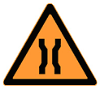窄桥
5. 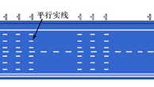高速公路车距确认
7 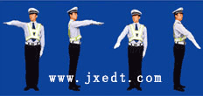减速慢行
9. 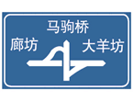互通式立交 （重点）
10. 如图所示黄色双向两车道路面中心虚线，用于分隔对向行驶的交通流，在保证安全的情况下，应许车辆越线超车或向左转弯。
11. 
如图所示为车道分界线，用来分隔__同方向_行驶的车辆。
白线同向，黄线反向。
虚线可压，实线不可压。
12. 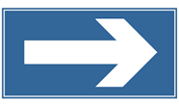单行路向左或向右。
13. 直行（表示该路的车辆必须直行）
直行：指路标志，一般都是圆形框。
单行：一般都是矩形框，矩形框代表道路。
14. 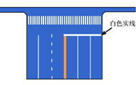停止线
白色双虚线：减速让行
白双实线：停车让行
白单实线：停止线
15. 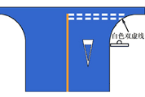减速让行
16. 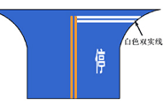停车让行
17. 会车让行 （注意区别：会车先行）
20. 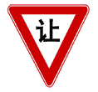减速让行
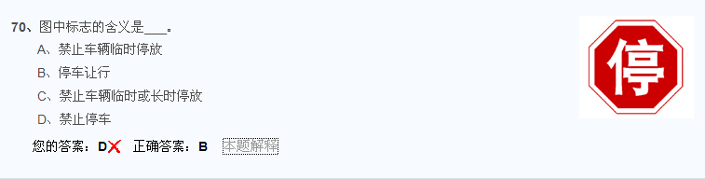
19. 禁止临时停车的简化网状

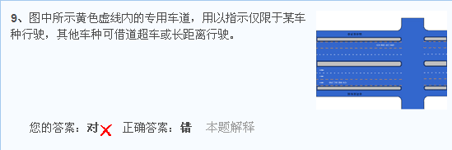

感到车辆不可避免地要倾翻时，应尽力稳住身体，迅速跳车。（X）
稳住身体，双手用力撑住方向盘，不用跳车。系了安全带的最多皮外伤。
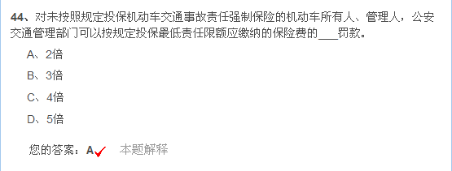
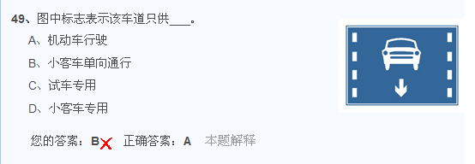
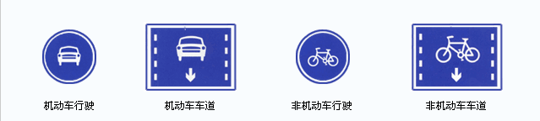
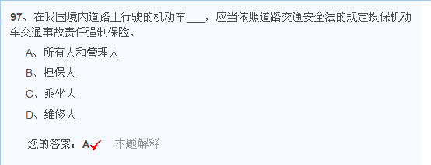
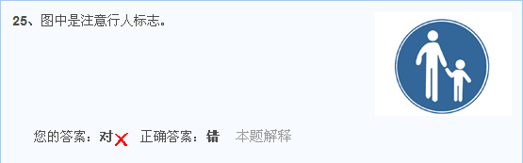
蓝色：指示标志。
易错题，很容易看成妈妈带小孩。该标志设置在步行街的两端，为步行标志。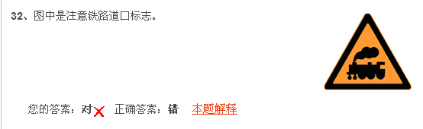
无人看守铁道路口（注意区分：有人看守铁道路口）。
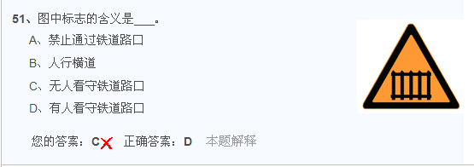
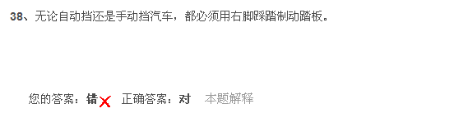

试题：机动车行驶超过规定时速50%的，依法___。
A.吊销行驶证
B.拘留驾驶人
C.吊销驾驶证
D.扣留机动车驾驶证
答案：D
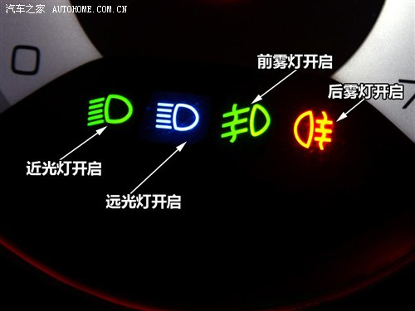
申请机动车转移登记时，当事人应当向登记该机动车的公安机关车辆管理所交验机动车。
在风、雪、雨、雾天气的夜间行车时，应使用防雾灯或防眩近光灯。

试题：安装防抱死制动装置(ABS)的车辆制动时，制动距离没有变化。
答案：错误

因为（ABS）是防抱死制动装置。防止侧滑，就是当它发现有轮胎报死后，会松开刹车。以后再刹再松，只到车停下。肯定增加了制动距离！

试题：行车制动器的作用是使停驶的车辆保持不动。
答案：错误
这是驻车制动器的作用。
行车制动指的是脚刹，驻车制动器是手刹

试题：机动车未按照规定期限进行安全技术检验，由公安交通管理部门处警告或者____元以下罚款。
A.五十元
B.一百元
C.二百元
D.五百元
答案：C

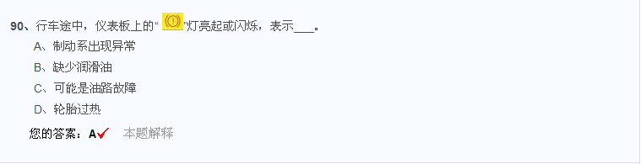

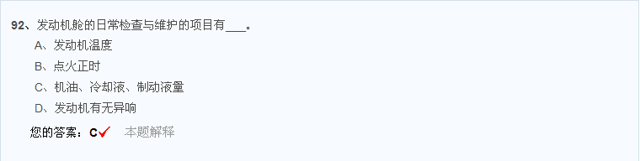

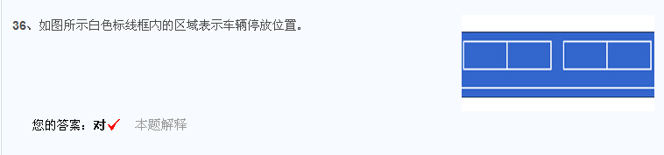这样的矩形格子水平并列指车辆平行于通道的方向停放，即为平行式停车位；大家平时见到的一般是矩形格子纵向并列的停车位，此种停车位要求车辆垂直于通道方向停放，称为垂直式停车位。

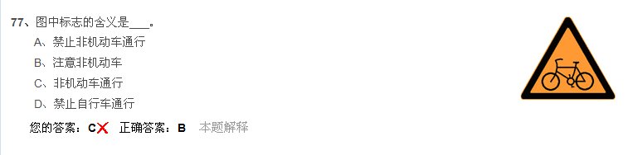

我理解应该不是所有街道都设人行横道线的，车行道是必须设的，不管对不对这样好记点。

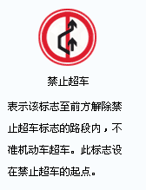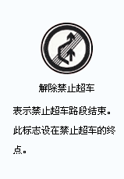

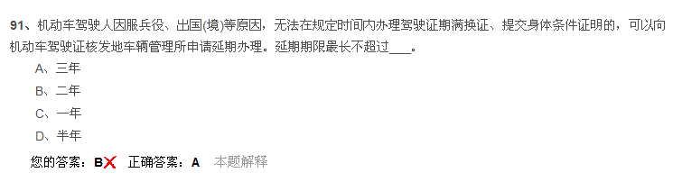

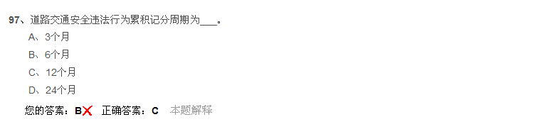

试题：安装防抱死制动装置(ABS)的车辆制动时，可用力踏制动踏板。
答案：正确
防抱死制动装置(ABS)的作用就是用力踏制动踏板不会抱死，既然安装了，当然可以用力踏制动踏板了。

试题：夜间起步前，应当先开启近光灯。
答案：正确
先开近光灯，把车前路面的状况给看清楚，是否有坑啊什么的！在确保安全后开车，所以是近光灯咯。

试题：在紧急情况下急救伤员时，须先用压迫法止血，然后再根据出血情况改用其他止血法。
答案：正确
应该说:在紧急情况下急救(出血)伤员时,须先用压迫法止血,然后再根据出血情况改用其他止血法。
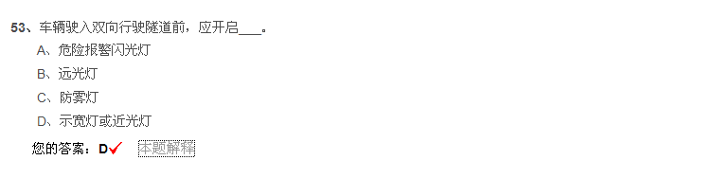
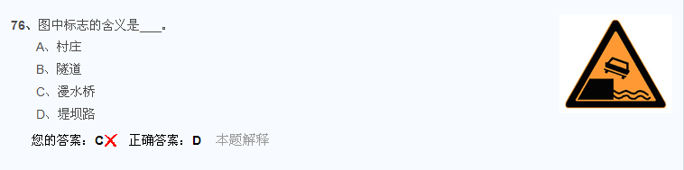
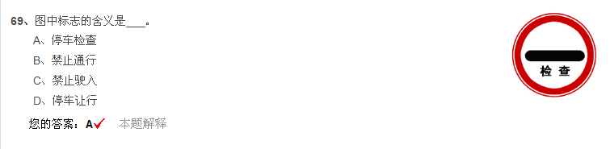
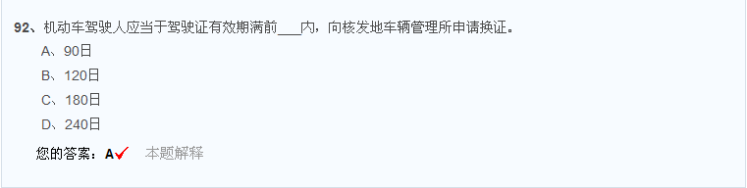
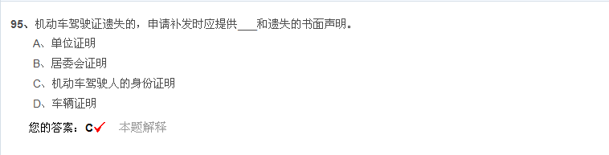
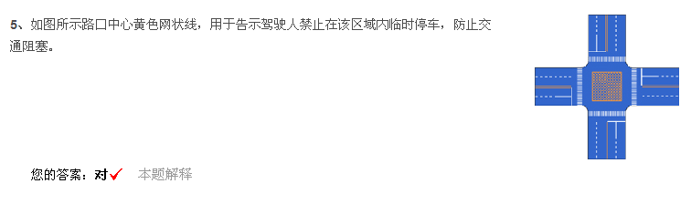

试题：图中所示斑马状导流线，表示车辆应按规定的路线行驶，可以压线或越线行驶。
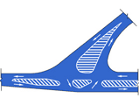
答案：错误
不用看，图里面全是实线，实线是不允许碾压的！所以错了！
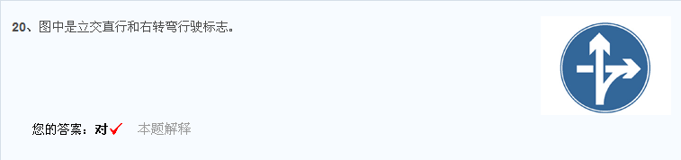
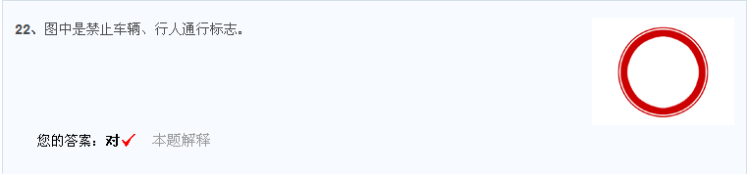
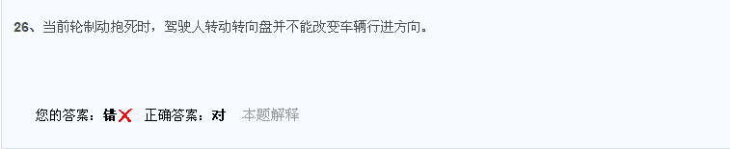
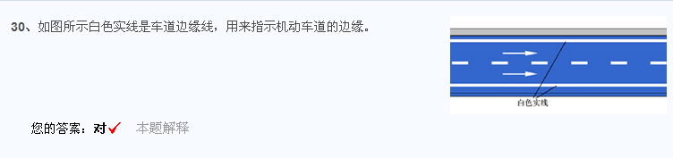
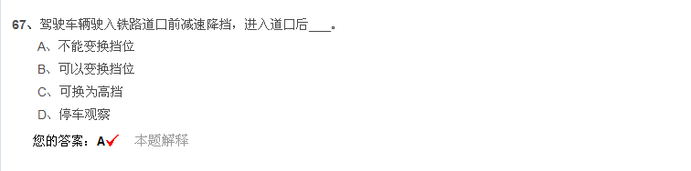
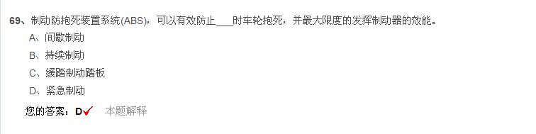
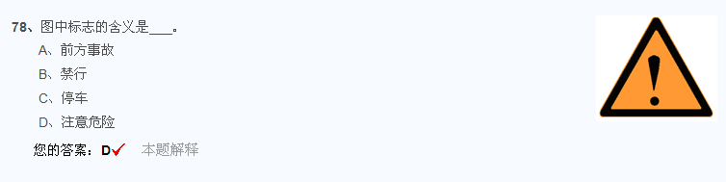
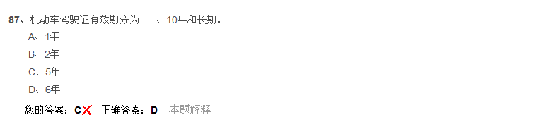

试题：遇高速公路限速标志标明的车速与《道路交通安全法》对车道行驶车速的规定不一致的，应按照车道行驶规定的车速行驶。
答案：错误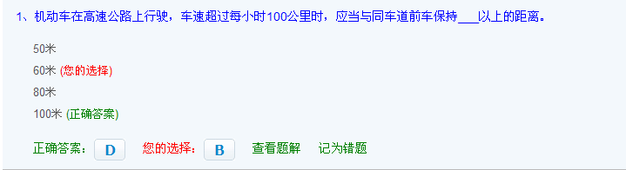


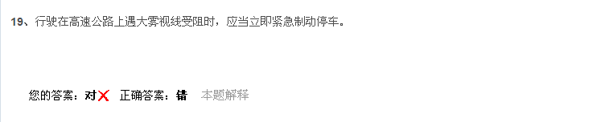
错在“紧急制动”上，要逐渐减速停车。
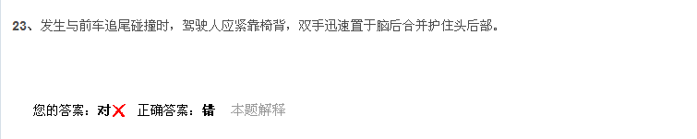
我觉得这个题的错误之处就是保护头的后部，与前车追尾时，按照惯性人会相对于车向前运动，所以头的后部没有什么危险，反而是头的前部容易与车的方向盘和玻璃发生碰撞，所以保护头的后部没有什么用。
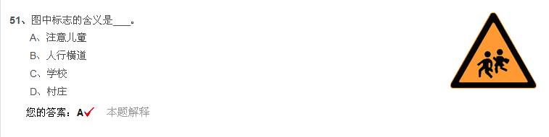
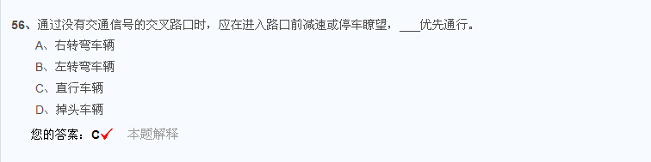
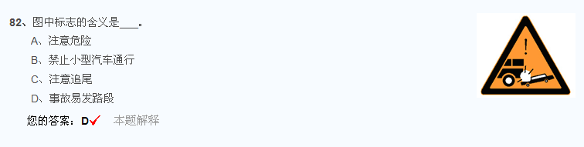
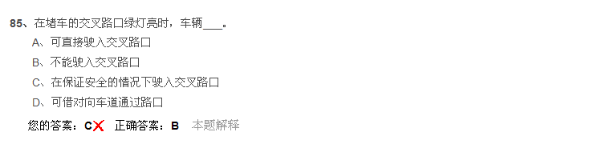
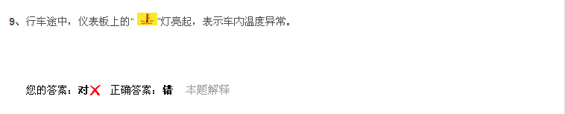
水温指示灯，发动机温度过高或冷却液太少。
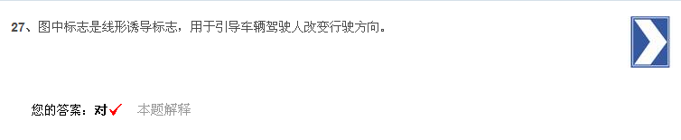
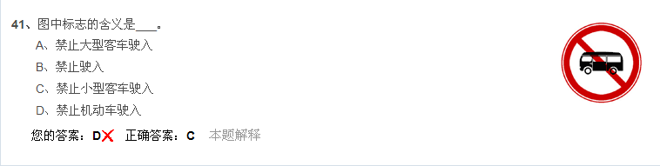
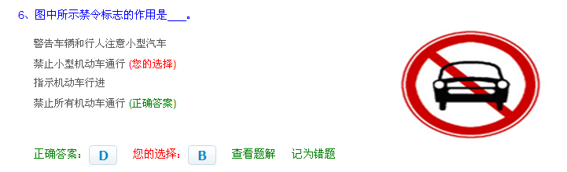
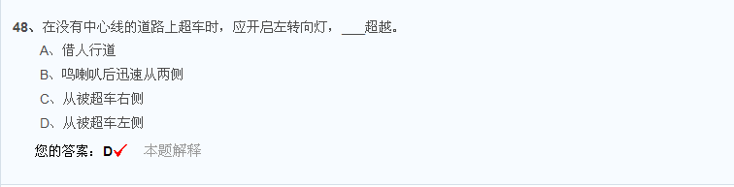
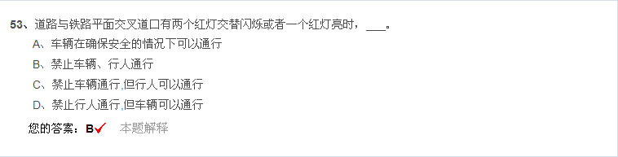
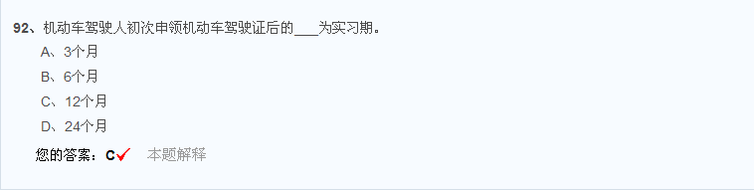
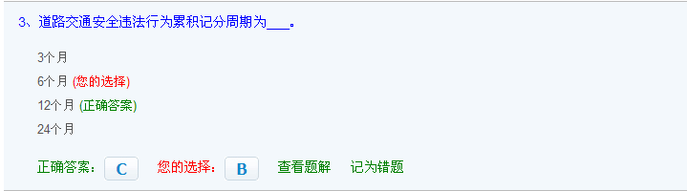
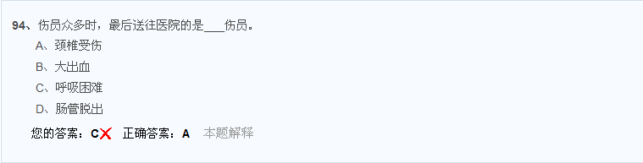
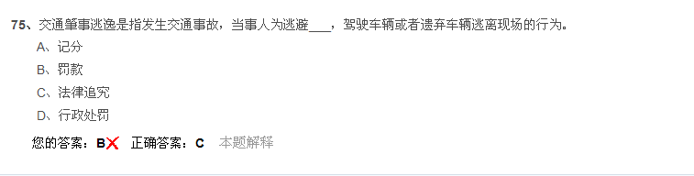
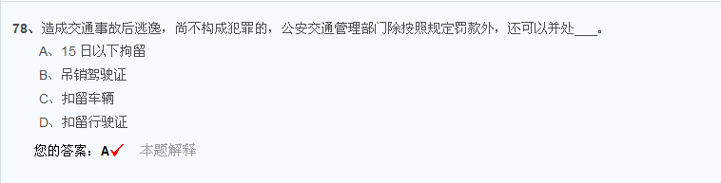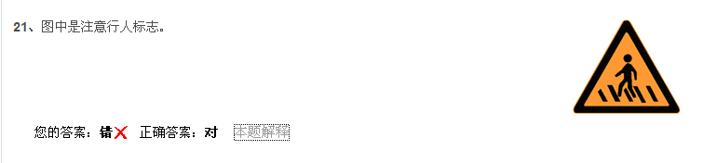蓝色的是人行横道 黄色的是注意行人。
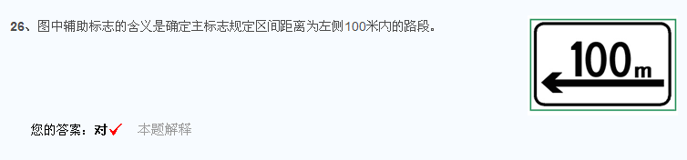
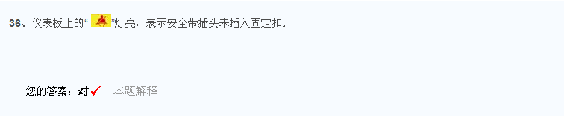
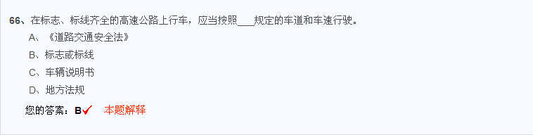
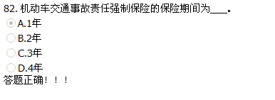
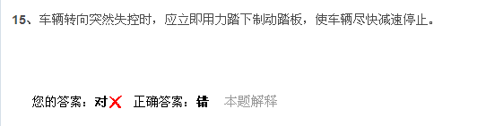
车辆转向突然失控时,应果断地、连续的踏下制动踏板,使车辆尽快减速停止。立即用力踏下制动踏板，会翻车的。不到万不得已不出此招。
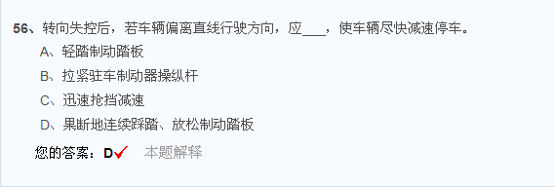
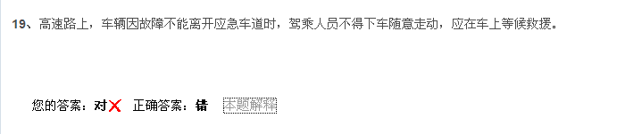
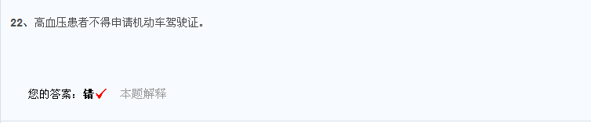
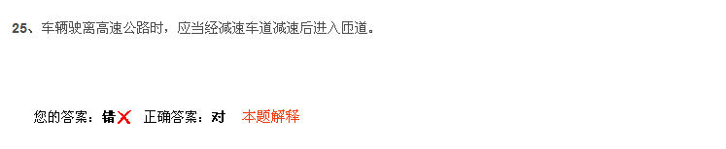
匝道:立交桥和高架路上下两条道路相连接的路段，也指高速公路与邻近的辅路相连接的路段。高架路的匝道，进口路和出口路是分开的，只能顺行，不准掉头，车辆错过了下匝道，就不能从上匝道下路，只能从下一个下匝道下路。 立交桥的匝道，也是按照设定的标志行驶，谁也不能各行其是。

试题：行车中遇牲畜通过道路影响通行时，可采取连续鸣喇叭的方式进行驱赶。
答案：错误
正确答案是：行车中遇牲畜通过道路影响通行时,应在离牲畜有一定距离的地方间断鸣喇叭。这估计是我查到的最佳答案了。
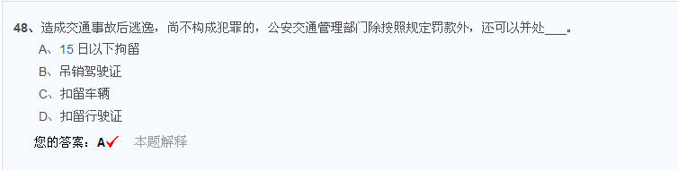
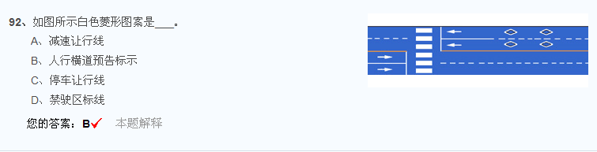
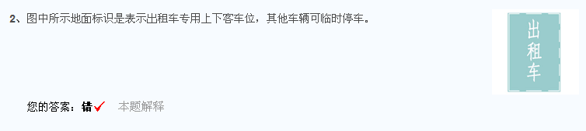
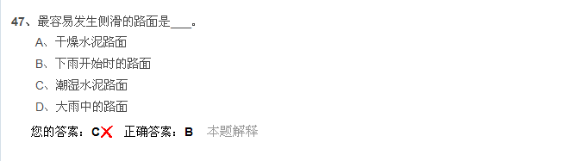
需要认真理解的题目，在未来行车中有重要作用。因为下雨开始的时候雨水和泥土混合成泥水，路面的摩擦力是最小的，大雨时已将路面泥土冲刷干净所以摩擦力比小雨时的路面小。
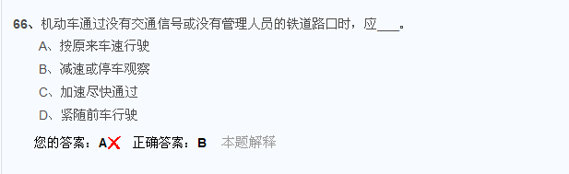
这题重点在于通过"铁道路口"时,既然是路口当然要减速或停车观察,如果已经进入道口就要迅速通过啦! 看清题目的前提很重要啊。
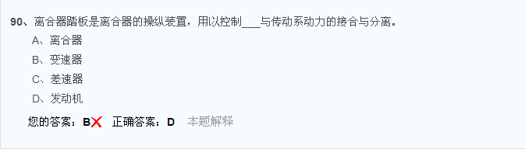
易错题，需要注意，别误选A。以下这段话可以理解就理解下，不能理解就随便看看：汽车的动力来源的发动机，发动机把动力传给离合器然后传给变速箱，变速箱在把动力传给驱动轴，最后传给驱动轮，离合器起到的作用是分离发动机传给变速箱的动力。
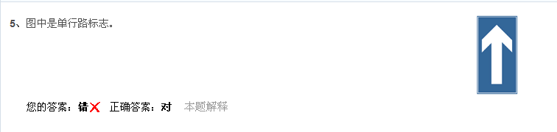
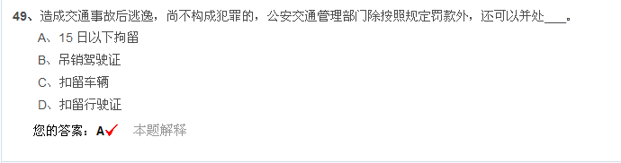
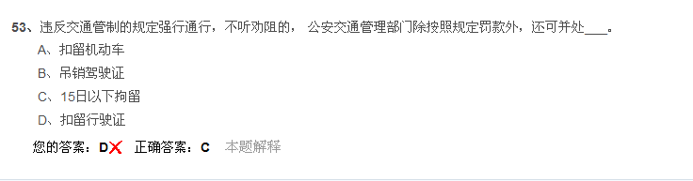
一.吊销驾驶证(罚款200~2000): 1.驾驶拼装报废车 2.违法逾期不接受处理 3.超速50% 4.把车交由未取得驾照(无照)/驾照暂扣期间/驾照被吊销期间的人驾驶 。
二.扣留机动车(200~2000):1.伪变造或使用伪变造机动车 (驾驶证行驶证登记证保险标志检验合格标志) 2.使用其它车辆的(行驶证登记证保险标志检验合格标志号牌) 3.车上道行驶(未放置保险标志未放置检验合格标志未挂车号牌未随车带行驶证) 。
三.15日以下拘留:1.未取得驾照的人驾车 2.驾照暂扣期间驾车 3.被吊销期间驾车 4.肇事逃逸,尚不构成犯罪 5.醉酒后驾车 。
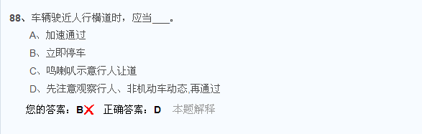
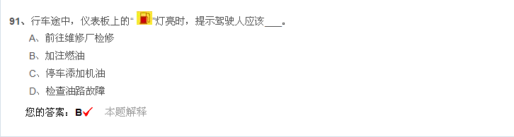

新题型：（细心、看清题目）
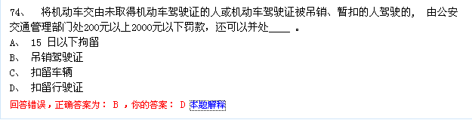
现在没有驾照，却驾驶我表哥的车，又被交警抓了，我要处200到2000元的罚款，15日以下的拘留。我表哥也要处200到2000的罚款，并被吊销驾驶证。
分析：《中华人民共和国道路交通安全法》第九十九条 有下列行为之一的，由公安机关交通管理部门处二百元以上二千元以下罚款：（二）将机动车交由未取得机动车驾驶证或者机动车驾驶证被吊销、暂扣的人驾驶的；（四）机动车行驶超过规定时速百分之五十的； 行为人有前款第二项、第四项情形之一的，可以并处吊销机动车驾驶证。因此选择B。
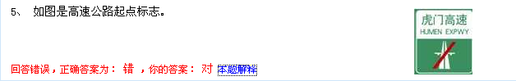
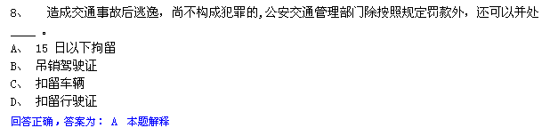
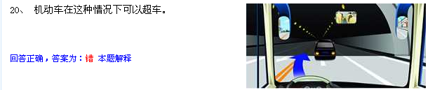

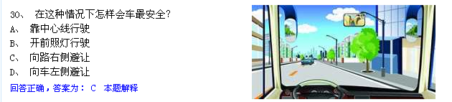
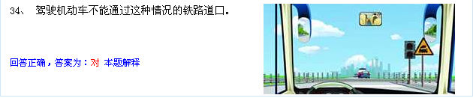
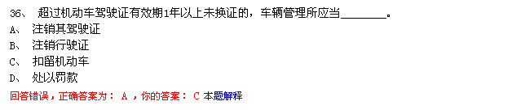
第四十二条 机动车驾驶人具有下列情形之一的，车辆管理所应当注销其机动车驾驶证:
（一）死亡的；
（二）身体条件不适合驾驶机动车的；
（三）提出注销申请的；
（四）丧失民事行为能力，监护人提出注销申请的；
（五）超过机动车驾驶证有效期一年以上未换证的；
（六）年龄在60周岁以上，在一个记分周期结束后一年内未提交身体条件证明的；或者持有大型客车、牵引车、城市公交车、中型客车、大型货车、无轨电车、有轨电车准驾车型，在两个记分周期结束后一年内未提交身体条件证明的；或者持有残疾人专用小型自动挡载客汽车准驾车型，在三个记分周期结束后一年内未提交身体条件证明的；
（七）年龄在60周岁以上，所持机动车驾驶证只具有无轨电车或者有轨电车准驾车型，或者年龄在70周岁以上，所持机动车驾驶证只具有低速载货汽车、三轮汽车、轮式自行机械车准驾车型的；
（八）机动车驾驶证依法被吊销或者驾驶许可依法被撤销的。
所以答案是A。
